班级动态(9.11)
一、晨间来园基本情况
1.来园人数： 应到24人，实到24人。
2.来园情况：今天早晨全班幼儿都能够在8：20前入园，幼儿情绪基本稳定，高高兴兴来幼儿园，并且能够回应老师说早上好。
能够独立入园，自己走进教室的幼儿为：高星辰、陈语汐、杨逸慧、季鑫阳、薛安迪、程宇航、陈弈和、于佳怡、崔正轩、张正尧、鲁佳依、査欣珞、吴仲睿、吴宥昕、张伊冉、高沐泓、刘昊天、高若柠、丁梓彤、蒋昕乐、周茉、姜瑞、林书妤、吴心豪。

二、区域活动
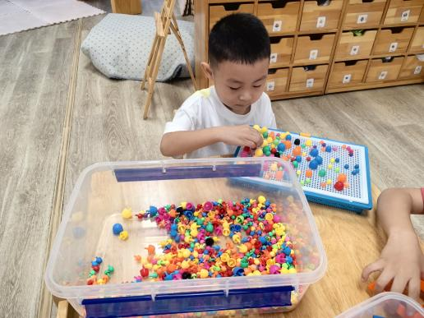 | 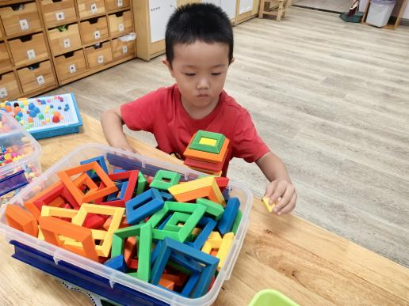 | 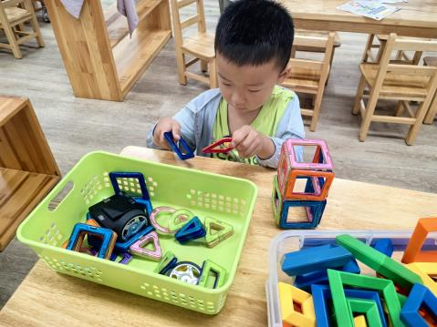
安迪在桌面建构区，玩的是蘑菇钉 | 姜瑞用积木在做金字塔，第一次倒掉了，继续搭建第二次。 | 程宇航在桌面建构区，用磁力片搭建小房子。
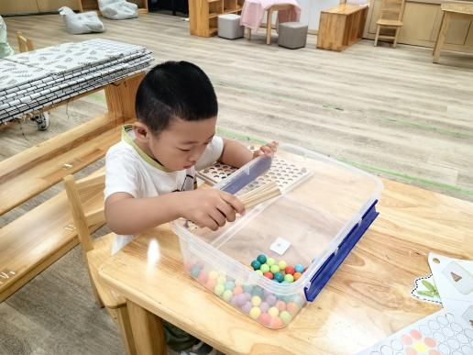 | 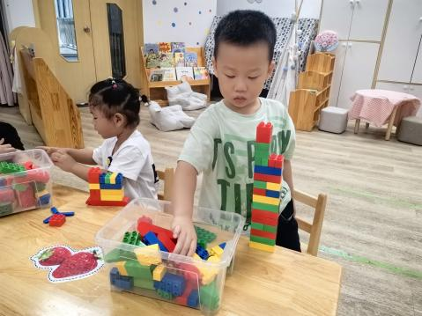 | 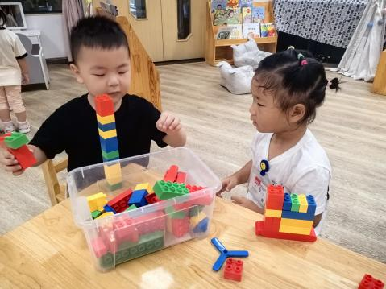
崔正轩在益智区玩球球游戏。 | 康康选择的是乐高积木，用垒高的方式搭建高楼。 |  | 高星辰和周茉合作用积木搭建小房子。
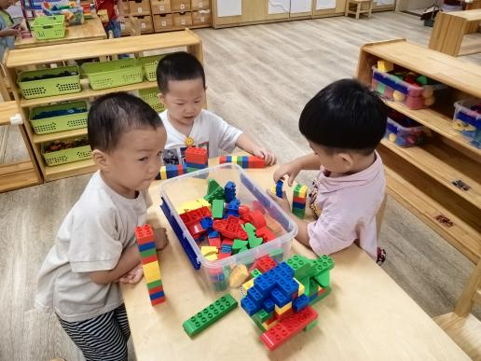 | 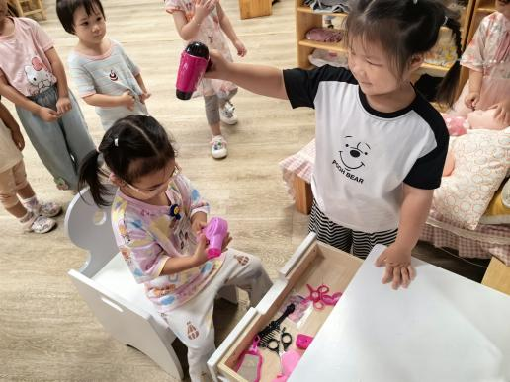 | 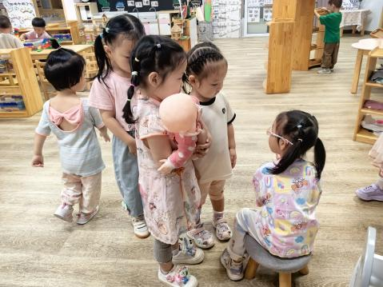
鑫鑫、乐乐和吴心豪一起在玩乐高积木。 | 于佳怡在娃娃家帮陈语汐吹头发，做小小理发师。 | 小女生们在娃娃家模仿老师上课的场景。
三、集体活动——音乐：拉拉手
神奇的画笔是一节让幼儿认识蜡笔的活动,蜡笔色彩鲜艳,画在纸上可以变成各种各样有颜色的图案，是孩子画画经常用到的工具。本次活动主要通过给孩子一个颜色视觉的冲击,引起他们对蜡笔和绘画的兴趣，从介绍蜡笔宝宝的不同和作用让他们认识蜡笔、了解学习用蜡笔作画的方法，并且喜欢上蜡笔，从而建立初步的绘画常规。
部分孩子有接触过蜡笔的经验，他们喜欢蜡笔塑造出的鲜艳的色彩，知道个别颜色的名称，但是在他们在绘画过程中的握笔姿势、坐姿还不正确，且在家接触的画画大多为涂鸦，也不敢大胆作画。
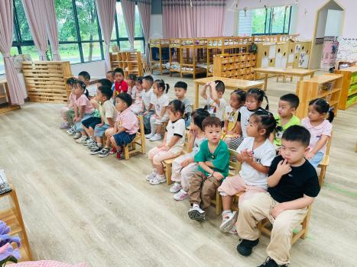 | 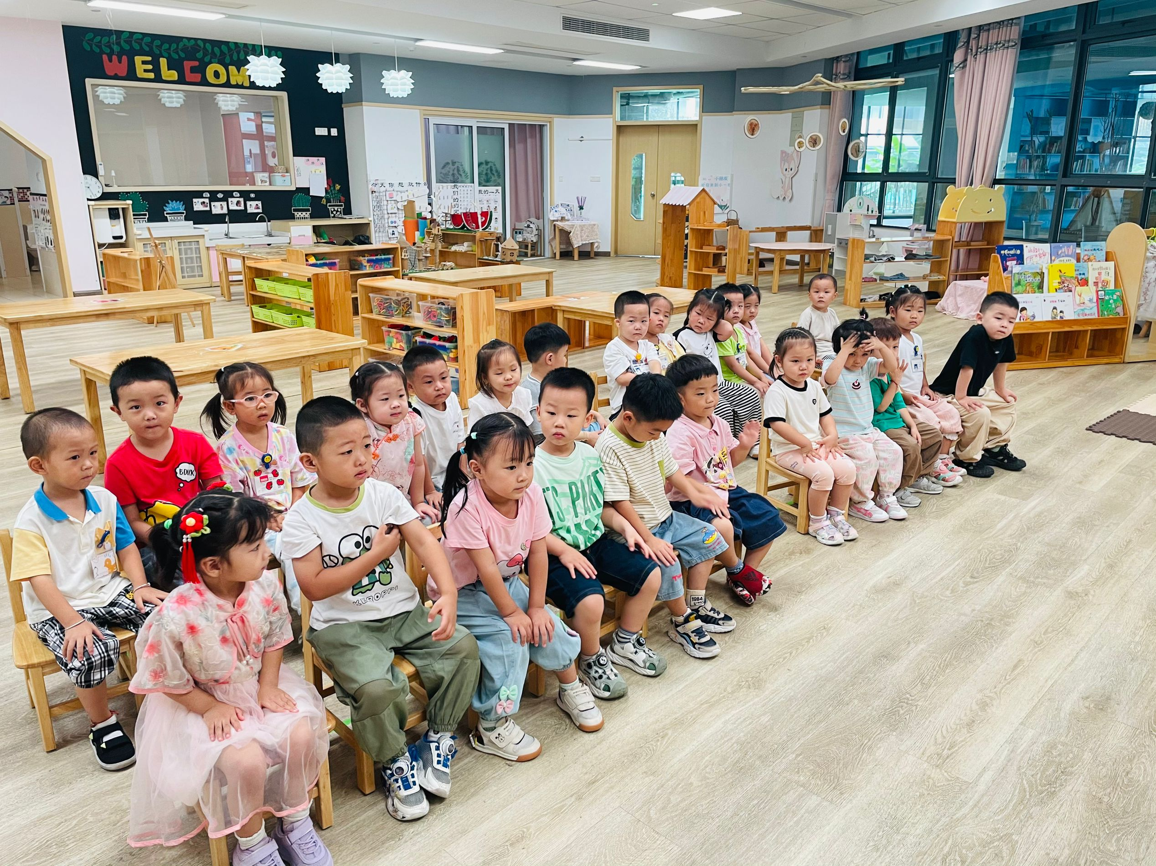 | 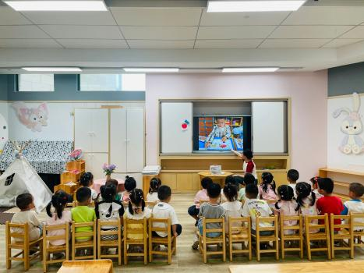
在本次活动中，杨逸慧、季鑫阳、程宇航、蒋昕乐、陈语汐、林书妤、、于佳怡、张正尧、鲁佳依、査欣珞、吴仲睿、吴宥昕、高沐泓、刘昊天能对蜡笔和绘画活动产生兴趣，愿意参加绘画活动。
在本次活动中，能认识蜡笔，了解握笔方法及作画姿势，尝试用画笔绘画的幼儿有：陈弈和、高星辰、薛安迪、周茉、张伊冉、崔正轩、丁梓彤、姜瑞、高若柠。
四、午餐活动
今日午餐：意大利面，海鲜木耳鸭煲。
饭菜汤全部独立吃完的幼儿为：蒋昕乐、周茉、季鑫阳、崔正轩、张正尧、吴宥昕、张伊冉、高沐泓、刘昊天、高若柠、丁梓彤、高星辰、杨逸慧、林书妤。
吃了两碗面的幼儿为：吴仲睿、陈语汐、吴心豪、姜瑞、于佳怡。
吃的有点慢的幼儿为：薛安迪、陈弈和、鲁佳依、査欣珞、程宇航。
五、午睡
在12点半前入睡的幼儿为：吴仲睿、吴宥昕、张伊冉、于佳怡、张正尧、鲁佳依、査欣珞、高沐泓、刘昊天、高若柠、丁梓彤、周茉、高星辰、陈语汐、杨逸慧、季鑫阳、程宇航、姜瑞、林书妤。
在12：30——13：00之间入睡的幼儿为：薛安迪、崔正轩、蒋昕乐、吴心豪、陈弈和。
- 温馨提示
中秋节活动我们将开设游园活动，每个活动都与众不同，现在需要电饼档（多个）、露营车以及折叠桌（1个）等材料，愿意带来的宝贝请在群中回复哈，活动结束后就会让宝贝带回家，带来的宝贝做好标记哟
本次中秋游园活动中有放莲花灯的游戏，莲花灯可以祈求平安、祝愿未来，有兴趣的家长可以和孩子一起在家制作一个莲花灯，周五带到幼儿园哦（款式不限）～

